„Krůčky ke škole“
aneb
jak pracujeme s předškoláky

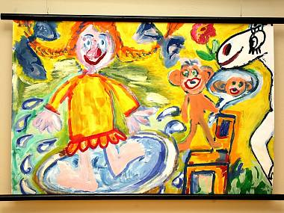
- Žáci ZŠ v průběhu celého roku navštěvují MŠ v rámci projektu „Učíme se s předškoláky“ viz samostatná příloha.

- Návštěva dětí z MŠ na ZŠ před zápisem do první třídy.
- Den otevřených dveří pro rodiče budoucích prvňáků – setkání s vedením školy, informace o vzdělávacím programu.
- Zápis do prvního ročníku.
- Schůzky s rodiči, dětmi a učitelkami budoucích prvních tříd v jarních měsících – schůzky budou zaměřeny na rozvoj matematických představ a jazykových dovedností dětí; děti se seznámí s novým prostředím, s paní učitelkami a přechod do školy pro ně nebude ničím neznámým. Rodiče budou mít možnost zakoupit pro své dítě za 25 Kč pracovní sešit pro předškoláky „Krůčky ke škole“ s různými úkoly. S tímto sešitem budou pracovat na obou setkáních i na začátku školního roku.
- Třídní schůzka bez dětí - rodiče dostanou podrobné informace k zahájení školního roku.

Formy a metody práce
- Genetická metoda čtení
Je označovaná také jako hlásková – spočívá v hláskování slov. Dítě nejprve „přehláskuje“ slovo, pak je teprve přečte dohromady. Spojuje tedy hlásky bez slabikování. Tato metoda je dnes pojímána jako metoda přirozená vývoji dítěte.
Děti nenacvičují hned od počátku nic neříkající slabiky, ale pracují s jednoduchými slovy, která hláskují. Cca 3 měsíce používají velké tiskací písmo. Samy brzy čtou jednoduchá slova, krátké věty, nápisy. Neslabikují, ale čtou a vnímají obsah čteného textu. Velký důraz se také klade na rozvoj sluchového vnímání, proto rozklad slova na hlásky. (Slova se vůbec nerozkládají na slabiky). Přibližně od ledna pokračují ve čtení malých tiskacích písmen. Přechod je pomalý a přirozený. Nedělá dětem problémy.
- Písmo „Comenia Script“
Je nový praktický typ psaného písma, které je jednoduché, moderní a současné. Písmo je založeno více na funkčnosti. Umožňuje individualizaci podle možností a schopností pisatele.
Nové alternativní písmo je podobné tiskacímu, je jednodušší a vyhovuje levákům a žákům s nejrůznějšími poruchami.
Pokud školy chtějí toto písmo od září používat, musí mít souhlas rodičů.
Autorkou písma a doprovodných materiálů je Radana Lencová.
- Využívání prvků metody „Začít spolu“
Vzdělávací program začít spolu (Step by step)
Tento program představuje otevřený didaktický systém. Umožňuje každé škole, každému učiteli přizpůsobit si jeho konkrétní podobu kultuře, zvykům a tradicím dané země, jejímu vzdělávacímu systému i potřebám konkrétních dětí.
Jedná se o program, který klade důraz na individuální přístup k dítěti, partnerství rodiny a školy.
Využívá projektového učení, integrovanou tematickou výuku a podnětné prostředí ve třídě (např. netradiční členění třídy do tzv. center aktivity).
Od září bychom chtěli na naší škole využívat některé prvky tohoto programu. Paní učitelky vás s tímto seznámí podrobněji na setkáních nebo na třídní schůzce.

